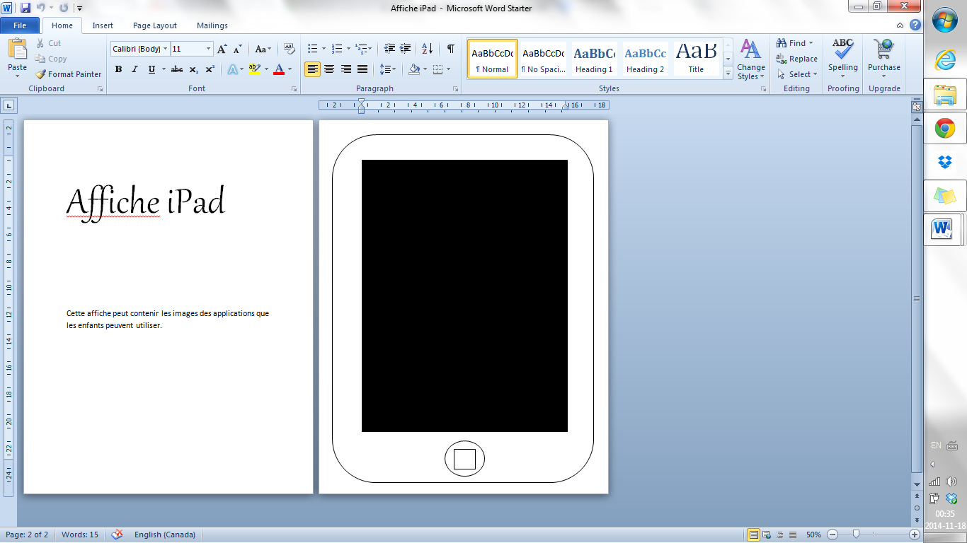

La méthode «En équipe»

|  |  |
| --- | --- |
| People talking, bubbles by palomaironique - People talking - Gens qui parlent - Menschen sprechen - Persone che parlano | 1. On discute du sujet en équipe. |
| Five Kids Smiling Together by cyberscooty - Five kids all smiling together, now colorized.Light Bulb On by palomaironique - Light Bulb On - Ampoule électrique allumée - Glühbirne eingeschaltet - Lampadina elettrica accesa | 2. On choisit une idée ensemble. |
| Question Guy by Scout - A question guy.Question Girl by Scout - A girl with freckles with lots of questions. | 3. On identifie comment on va s’y prendre. |
| C:\Users\Anodyne\AppData\Local\Microsoft\Windows\Temporary Internet Files\Content.IE5\HG1W7BKT\MC900056959[1].wmf | 4. On répartit les tâches.   Qui fait quoi? |
| like it by MrTossum - like it icon | 5. On se pratique. |
| F:\ULAVAL\Stage 4\iPad\Icon.png | 6. On filme! |

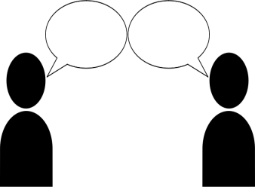

1. On discute du sujet en équipe.



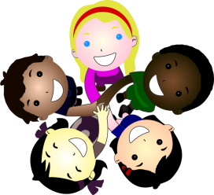

2. On choisit une idée ensemble.



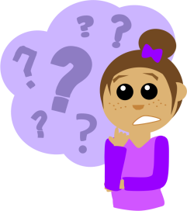

3. On identifie comment on va s’y prendre.

C:\Users\Anodyne\AppData\Local\Microsoft\Windows\Temporary Internet Files\Content.IE5\HG1W7BKT\MC900056959[1].wmf

4. On répartit les tâches.   
 Qui fait quoi?



5. On se pratique.



6. On filme!